Часть 1.
1. Создаем рабочую директорию «lab_search» и переходим в неё.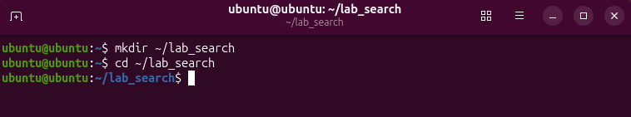
2. Создаем три пустых текстовых файла «.txt» и два файла для логов «.log».
3. Создаем внутри подкаталог «backup» и копируем в него все файлы с расширением «.log».

Часть 2.
1. Находясь в корне файловой системы (/), выполняем поиск всех объектов, имя которых в точности совпадает с «passwd».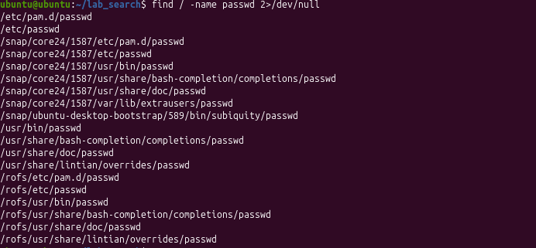

2. С помощью утилиты «find» ищем в системном каталоге «/etc» все файлы, имеющие расширение «.conf».
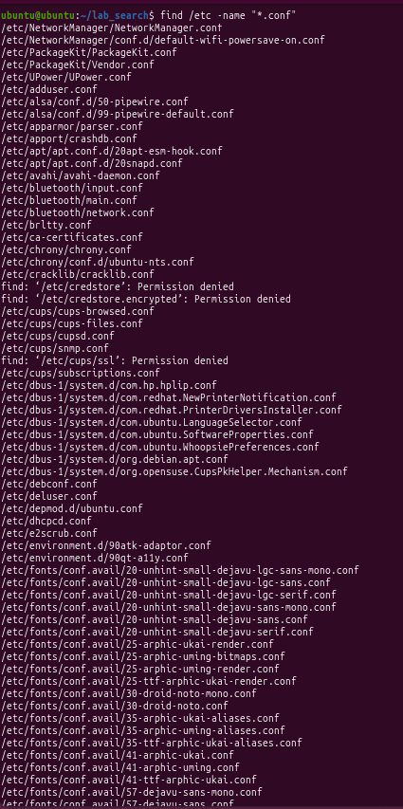

3. В директории «/var/log» ищем все файлы, размер которых строго больше 1 МБ (используя соответствующий ключ для фильтрации по размеру).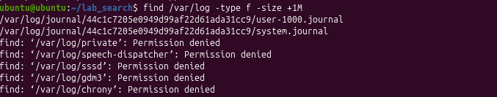

4. Ищем в домашнем каталоге (~) все обычные файлы, которые были изменены менее 2 дней назад (используя ключ поиска по времени модификации).
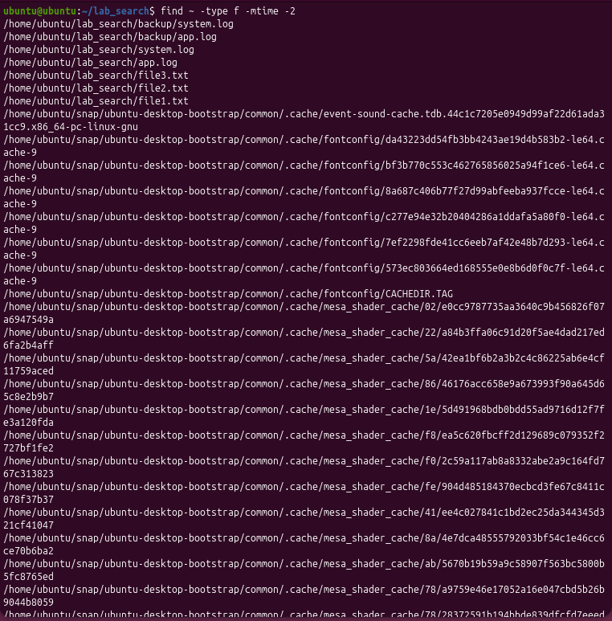
5. В директории lab_search выводим список только вложенных каталогов, исключая из поиска обычные файлы.

Часть 3.
1. Используя утилиту «which» определяем абсолютные пути к исполняемым файлам для стандартных команд: «bash», «ls» и «grep».
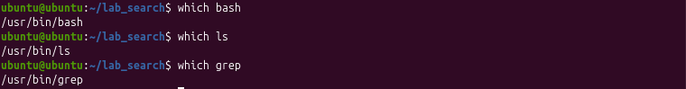
2. Пытаемся найти путь к команде «cd» через «which cd» и анализируем результат. Команда ничего не выводит, потому что «cd» является встроенной командой оболочки (shell builtin), а не внешним исполняемым файлом в файловой системе.

Часть 4.
1. Выводим на экран только те строки из системного файла «/etc/passwd», в которых встречается подстрока «root».

2. Выводим строки, содержащие слово «daemon», используя флаг для игнорирования регистра (чтобы поиск нашел как Daemon, так и DAEMON).
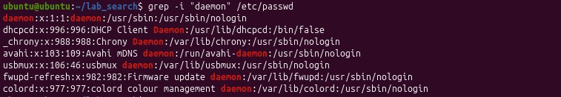
3. Подсчитываем количество строк, содержащих упоминание оболочки «nologin». Для этого используем специальный ключ «grep» для вывода числа совпадений, не прибегая к конвейеру с «wc».
4. Выполняем рекурсивный поиск вхождения строки «localhost» во всех файлах внутри директории «/etc».
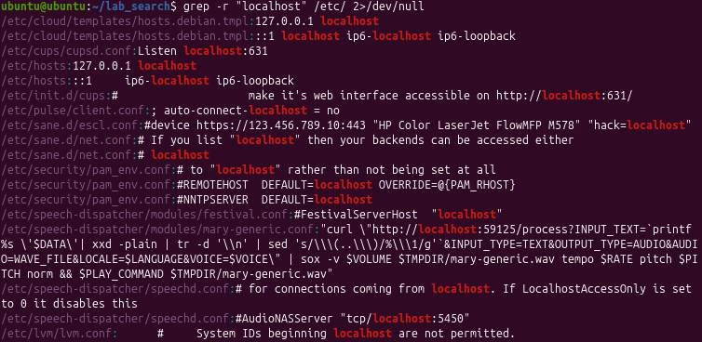
Часть 5.
1. Получаем полный список всех запущенных процессов в системе через «ps aux», передаем вывод в конвейере утилите «grep» и фильтруем только те процессы, владельцем которых является пользователь «root».
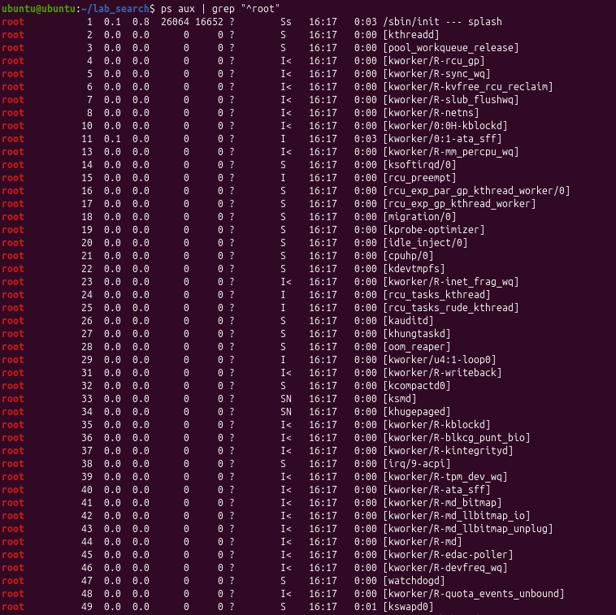

2. Читаем содержимое файла «/etc/passwd», с помощью «grep» оставляем только строки со словом «bin», а затем передаем их в «sort» с флагом для сортировки в обратном алфавитном порядке (от Z к A).
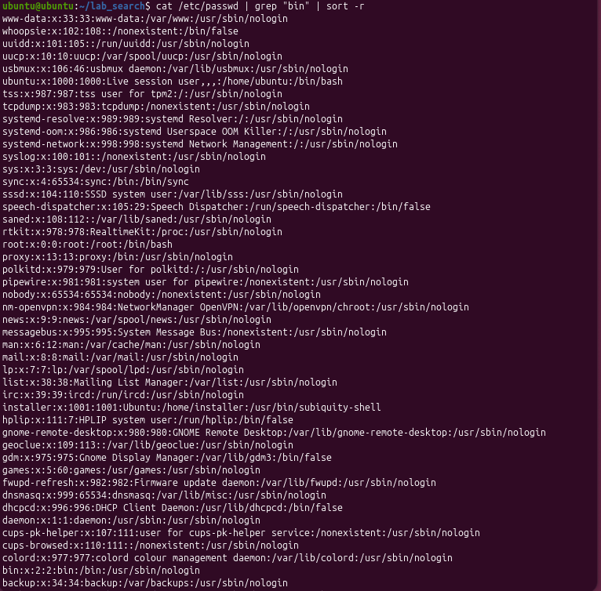

3. Связкой команд «find» и «wc –l» подсчитываем общее количество файлов с расширением «.conf», находящихся в системном каталоге «/etc».
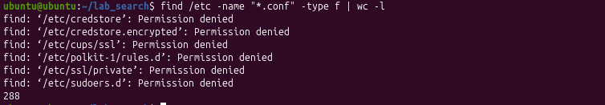

4. Выводим содержимое «/etc/passwd» и сортируем его по числовому значению UID (третье поле). Для этого указываем утилите «sort» нестандартный разделитель полей (двоеточие) с помощью ключа «-t» и задаем номер сортируемой колонки ключом «-k».
